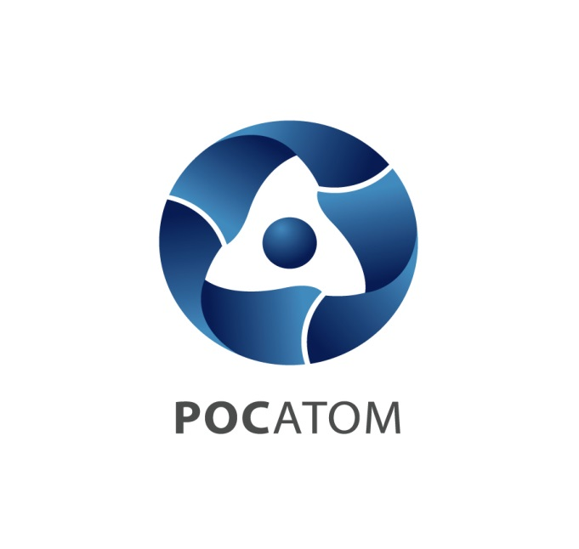
Начни карьеру в атомной отрасли!
Единое окно по подаче резюме на трудоустройство и заявок на прохождение практики на все предприятия Росатома.
Отраслевой карьерный портал Госкорпорации “Росатом” для студентов и выпускников
http://rosatom-career.ru

Для подачи заявки студентам и выпускникам необходимо зарегистрироваться на портале и направить через портал отклик на вакансию/практику.

